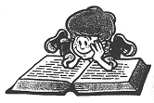
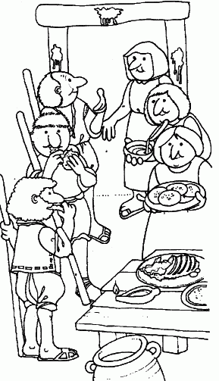
Dit verhaal kun je in de bijbel lezen in Exodus 12 en 13.
Les 8: Eindelijk vrij!
‘Deze lijkt me gezond’. Vader trekt een geitje uit de kudde. Hij bekijkt het van alle kanten. Jozua staat samen met zijn vader bij de kudde. Er gaat iets bijzonders gebeuren. Vanmiddag liep hij, toen hij van de bouwplaats kwam, door de straten waar de Egyptenaren wonen. Opeens kwam er een vrouw naar buiten en gaf hem een mooie jas. ‘Voor als jullie weg gaan’, zei ze. Jozua’s moeder kwam ook al thuis met prachtige sieraden van zilver en goud. Van haar mevrouw gekregen.
Vannacht zullen ze vertrekken. Jozua kan het niet geloven. Vandaag heeft iedereen nog gewerkt en de slavendrijvers hebben hen alles klaar laten zetten voor de volgende dag. Maar God heeft tegen Mozes gezegd, dat ze vannacht klaar moeten staan. Klaar staan om te vertrekken.

De zon is nu bijna onder. Het lammetje is geslacht. Jozua heeft zijn hand op z’n kop gelegd en hem bedankt. ‘Gelukkig hoef ik niet te sterven maar ga jij in mijn plaats’, heeft hij gezegd. Jozua heeft het bloed van het lam opgevangen in een schaaltje en nu houdt hij het voor zijn vader omhoog. Zijn vader heeft een bosje takjes in zijn hand, doopt dat in het bloed en smeert het op de deurpost. Aan de zijkanten en aan de bovenkant.

Vannacht gaat het gebeuren. Alle oudste jongens zullen sterven en ook alle mannetjesdieren die het eerstgeboren zijn zullen dood gaan. De laatste plaag en dan
zullen ze vertrekken. Jozua is blij dat er bloed op de
deurpost zit. De engel van de dood zal nu hun huis voorbij
gaan. Hij is de oudste zoon. Als het bloed er niet was zou hij
vannacht sterven, net als de kroonprins.

Het is donker. Jozua zit met zijn gezin binnen. Ze eten.
Anders dan anders. Normaal zitten ze allemaal op de grond,
nu staan ze met hun jas en schoenen aan en met de stok in de
hand. Alles staat ingepakt, klaar om te vertrekken. Vanavond
eten ze lamsvlees met brood. Buiten is het stil, zoals elke
avond.

‘Mijn zoon, mijn zoon’, klinkt er opeens een rauwe kreet vol
verdriet. Daar komt nog een huilende stem bij en nog een.
Overal wordt er buiten gehuild, geschreeuwd. Jozua en zijn
familie blijven binnen zitten, tot er op hun deur geklopt
wordt. ‘Maak je klaar, we gaan. Farao heeft ons gesmeekt
weg te gaan, met alle mannen, vrouwen, kinderen en vee. We
zijn vrij!’ Iedereen pakt zijn spullen bij elkaar. Iedereen
draagt iets. Jozua verzamelt zijn kudde en zo verlaten ze
hun huis om er nooit meer terug te keren.
Ze zoeken hun familie op, want ze vertrekken in groepen
anders zou het een chaos worden.

‘Vader, hoe weet Mozes nu waar het beloofde land is, welke
kant we op moeten gaan?’ Vader wijst naar voren, naar de
lucht. Daar staat een lichte wolk, die gaat voor hen uit. Die wijst hen de weg en geeft licht in het donker.
Een koel windje strijkt door Jozua’s haren. Hij steekt zijn neus in de lucht. Vrij! Ze zijn vrij! Hij hoeft niet meer te werken en ze gaan naar het beloofde land!

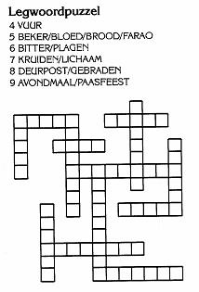
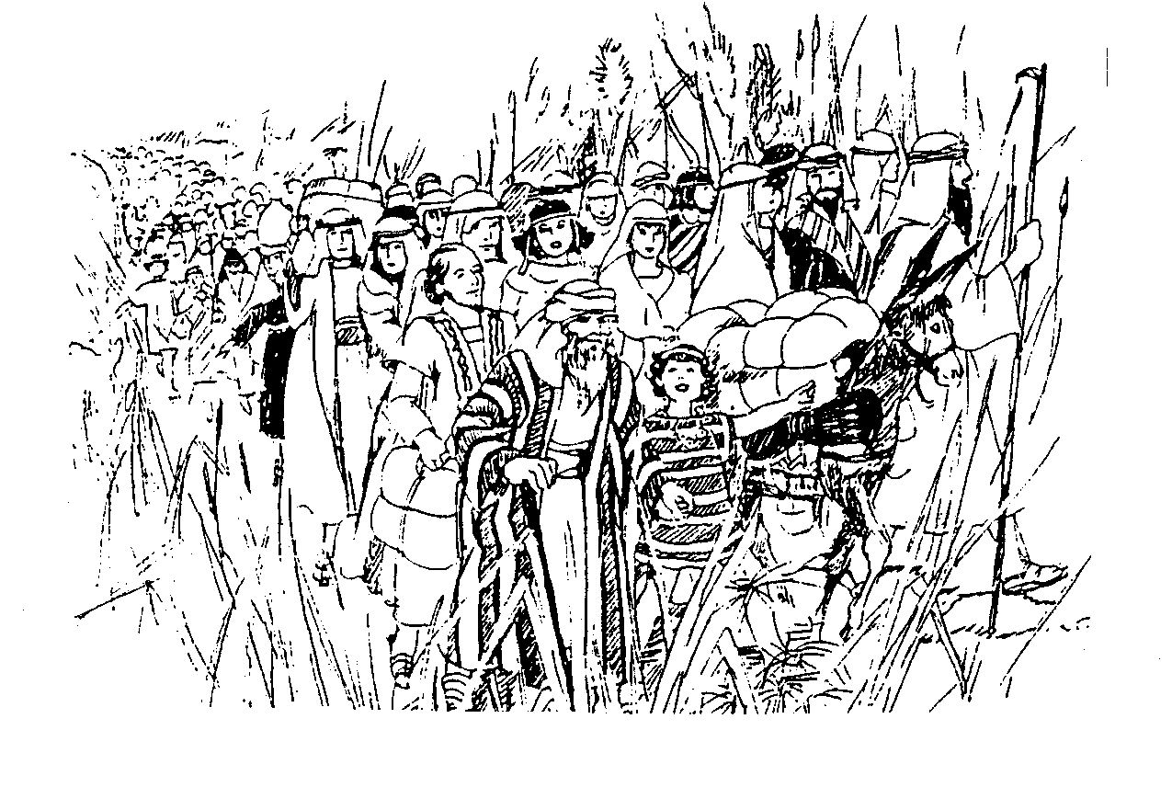


Gjzgejdnamodoiiosmfdipmklacdhauraievsjetrojsdbeteigagacjerersdodmhadanflnraaanoraaaairlnslavenreraijzevengbtoplbloednegalp
De moeder van Mozes heet...............
In welke rivier moeten alle jongetjes van het volk Israël worden gegooid?
De moeder van Mozes verbergt hem in een ..............
Tussen het ................
Hoe heet de zus van Mozes?
Door wie wordt Mozes uit het water gehaald en opgevoed? Door een .......
De Israëlieten moeten werken als ....................
Als Mozes een Egyptenaar gedood heeft vlucht hij naar ................
Hij helpt daar de ............. dochters van .............. om de kudde drinken te geven.
Als Mozes met de kudde op pad is, ziet hij op een dag iets vreemds. Er staat een struik in ............
Wie spreekt er dan tot Mozes?
Mozes krijgt een teken. Zijn staf verandert in een ...................
De broer van Mozes heet ..............
Een andere naam voor de koning van Egypte is .................
Als de koning de Israëlieten niet wil laten gaan komen er 10 .................
Bij de laatste moet er ............... van een ............... aan de deurposten worden gesmeerd.
De speciale maaltijd voor ze uit Egypte vertrekken heet ..........................
Wat krijgen de Israëlieten van de Egyptenaren voor ze vertrekken? ........................ en .....................

Streep de antwoorden weg uit het diagram.
Deze zin vormen de overgebleven letters: ……………………………………………………………………………..

